**Conclusão da análise**

*Melhores Resultados:*

Analisando os resultados somente das heurísticas nota-se que a heurística que alcançou melhores resultados foi a Heurística do vizinho mais próximo (HVMP) que em 186 casos testados (62 instâncias diferentes e 3 valores diferentes para K) obteve o melhor valor em 74 destes ( 39,79% ) seguida pela híbrida 1 (Híbrida que remove todos os pontos a partir do maior trecho e então completa o caminho com a Heurística da inserção mais barata) que obteve com os mesmos 186 casos ( O número de casos foi o mesmo para todas as heurísticas ) o melhor valor em 66 destes ( 35,48% ).

Em seguida seguem a heurística da inserção mais barata (HIMB) e a híbrida 2 que obtiveram, respectivamente, com a mesma amostra o melhor valor em 55 (29,57%) casos e 33 (17,74%) casos. Cabe citar que o somatório das porcentagens excede o valor de 100% devido ao fato de que houve casos que heurísticas diferentes obtiveram o mesmo resultado para uma determinada instância. Abaixo segue a tabela com os resultados citados anteriormente.

|  |  |  |  |
| --- | --- | --- | --- |
| Total de vezes que cada heurística foi melhor | | | |
| HVMP | HIMB | Híbrada | Híbrida2 |
| 74 | 55 | 66 | 33 |

Tabela 1.1 - Total de vezes que cada heurística foi melhor

Já ao analisarmos a combinação de heurística construtiva + busca local (is) , considerando a mesma amostra citada anteriormente tem-se que a melhor combinação foi a HVM + Add-Drop + 2-OPT que mostrou o melhor resultado em 77 casos (41,40%) seguida da Híbrida 2 + Add-Drop + 2-OPTcom um total de 48 casos ( 25,80% ). Enquanto as duas piores combinações foram híbrida 1 + Add-drop e híbrida 2 + Troca ambas com 4 casos(2,15%). Abaixo segue a tabela completa com os resultados de todas as combinações do tipo heurística construtiva + busca local que foram testada. Em destaque encontra-se os resulados citados previamente.

|  |  |  |  |  |
| --- | --- | --- | --- | --- |
| Total de vezes que cada combinação apresentou o melhor resultado | | | | |
|
| Busca local | Heurística construtiva | | | |
| HVMP | HIMB | Híbrida 1 | Híbrida 2 |
| Troca | 14 | 10 | 20 | 4 |
| Inserção | 19 | 20 | 28 | 7 |
| 2-OPT | 19 | 14 | 22 | 7 |
| Add-Drop | 21 | 15 | 4 | 9 |
| Add-Drop + troca | 31 | - | - | 29 |
| Add-Drop + inserção | 35 | - | - | 33 |
| Add-Drop + 2-OPT | 77 | - | - | 48 |

Tabela 1.2 - Total de vezes que cada combinação apresentou o melhor resultado

*O papel das buscas locais:*

Como citado anteriormente, foi feito o uso de buscas locais para tentar melhorar os resultados. Visando mostrar a efetividade das buscas locais foi feito uma comparaçã entre os resultados da heurística do vizinho mais próximo (HVMP), que foi a que apresentou melhores resultados, e os resultados obtidos a partir da aplicação das buscas locais em cima desta mesma heurística. Devido ao grande número de testes feitos e visando simplificar à análise de dados abaixo será exibido somente o resultado da HVMP e o menor resultado obtido a partir da aplicação e uma das 4 buscas locais (Troca, inserção, 2-OPT, Add-drop), além da diferença entre o resultado resultado antes e depois da aplicação das buscas locais. Abaixo segue a tabela utilizada na comparação, onde foi analisada todas as instâncias e usando sempre k=3n/4.

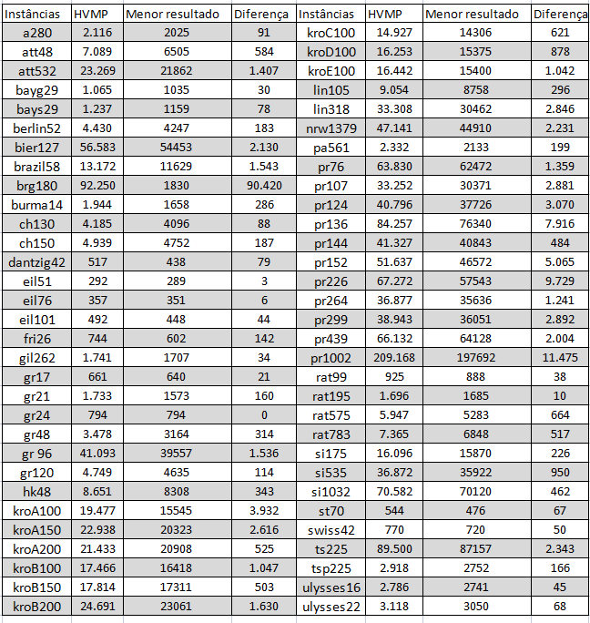

Tabela 2.1 - Comparação entre o resultado original da HVMP com o menor resultado obtido utilizando de buscas locais tendo a HVMP como base.

A partir da tabela podemos observar que em todos os casos, com exceção do caso gr24, foi notado uma melhora após a aplicação da busca local. E cabe ressaltar que em casos maiores foi obtido uma diferença bastante significativa, como no caso kroa150 , em que houve uma redução de 2616 unidades de distância.

Utilizando dos dados da tabela é possível também determinar a redução, em porcentagem, em cada caso, e a partir disso foi calculado a média das reduções, também em porcentagem e que resulta numa média de 8%, o que tratando-se de distâncias é um valor bastante considerável.

Dito isso, é possível notar a importância do papel das buscas locais neste trabalho, já que numa esmagadora maioria o resultado inicial, a partir da HVMP, pôde ser melhorado de forma significativa

*Comparação com resultados conhecidos:*

Considerando os resultados conhecidos no artigo “Solving open travelling salesman subset-tour problem through a hybrid genetic algorithm” (artigo principal utilizado como base), foi comparado os resultados obtidos como melhores, iguais ou piores, sendo os melhores considerados aqueles que apresentam valor inferior ao apresentado como melhor valor conhecido no artigo ( Coluna Best), os iguais considerados aqueles com valores entre o melhor e o pior resultado conhecido (Entre as colunas best e worst) e ,por último, os piores são aqueles que apresentaram valor maior que o presente na coluna de pior valor (Coluna worst).

Com as considerações feitas acima foi obtido que a combinação de Heurística e buscas locais que geraram mais resultados melhores foi a Híbrida 2 + Add-drop + 2-OPT, apresentando 23 casos melhores (12,37%) seguida pelas combinações de Híbrida 2 + Add-drop + Troca e Híbrida 2 + Add-drop + Inserção, ambas com 21 casos melhores (11,29%).

Enquanto as combinações que mais vezes apresentaram resultados iguais foram as combinações HVMP + Add-Drop + 2-OPT e HVMP + Add-Drop + Inserção. A seguir estão as tabelas com os resultados finais desta análise.

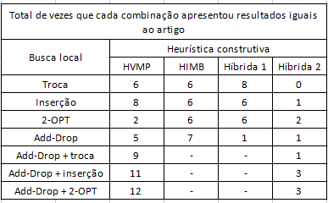

Tabela 3.1 - Total de vezes que cada combinação apresentou resultados iguais ao artigo

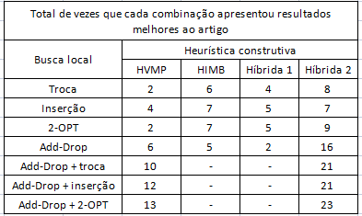

Tabela 3.2 - Total de vezes que cada combinação apresentou resultados melhores ao artigo

*Considerações finais:*

*Levando em conta os resultados citados anteriormente, vale ressaltar que até o momento a combinação heurítisca construtiva + busca(s) local(is) mais eficaz foi a HVMP + Add-Drop + 2-OPT, visto que está apresentou 77 melhores casos e ainda apresentou uma boa soma de resultados iguais ou melhores que o do artigo, 25 no total. Mesmo tendo apresentado menos resultados melhores ao artigo em comparação à Híbrida 2 + Add-Drop + 2-OPT, a discrepância entre os melhores resultados é bem superior sendo de 77 para a primeira citada contra apenas 48 da segunda (Verificar a tabela 1.2).*